Общество с ограниченной ответственностью «ПИКС Роботикс»

Программное обеспечение «PIX PM»
Модуль «PIX Task Mining»

Общее руководство пользователя

Оглавление
Оглавление 2
Словарь терминов 4
Введение 5
Task Recorder – Монитор 5
PIX Process Studio 6
Вход в систему 6
Главное меню 8
Карта процессов 8
Дерево процессов 8
Доска/канвас 9
Реестр бизнес-процессов 11
Аллокации 12
Монитор задач 13
Мониторы 13
Задачи 13
Проекты 15
Администрирование 17
Справочники 17
Добавление справочника 17
Создание справочника из источника 18
Создание справочника вручную 19
Добавление данных в справочник 19
Добавление данных вручную 20
Добавление данных из источника 20
Редактирование справочника 21
Организационно-штатная структура 22
Шаблоны 24
Создание нового шаблона 25
Редактирование шаблона 25
Редактирование названия и уровней применения 25
Редактирование свойства и ориентации листа канваса 26
Пользователи 27
Создание новых пользователей 27
Редактирование пользователя 28
Роли 29
Создание новой роли 29
Редактирование разрешений роли (Правами) 30
Группы 31
Настройки 31

Словарь терминов
Аллокация – распределение сотрудников по бизнес-процессам.
Канвас – рабочая область, где составляются схемы бизнес-процессов.
Дерево процессов – визуальное представления вложенной структуры бизнес-процессов.
Справочники — набор простых и сложных таблиц для сбора и использования информации при отрисовке бизнес-процессов.
Шаблон – образец, на основе которого создается схема бизнес-процесса.
Стоимостные – стоимость бизнес-процесса.
Учётная запись – совокупность сведений о пользователе, необходимая для его аутентификации в PIX PS.

Введение
«PIX Task Mining» (PIX TM) – это модуль программного обеспечения PIX PM и включает в себя модуль «PIX Process Studio» и модуль «Task Recorder».
«Task Recorder» – это программное обеспечение, которое устанавливается на рабочий компьютер сотрудника и позволяет получать данные о выполняемых процессов для их дальнейшего анализа и построения схем бизнес-процессов.
«PIX Process Studio» (PIX PS) – модуль программного обеспечения, который помогает проектировать и визуализировать бизнес-процессы организации.

Task Recorder – Монитор
«Task Recorder» (Монитор) — это часть программного обеспечения, которое устанавливается на рабочий компьютер сотрудника для автоматического составления схем бизнес-процессов на основе действий, выполняемых сотрудником.
Подключение монитора к модулю «PIX Process Studio» происходит на этапе установки «Task Recorder».
В интерфейсе монитора отображают присланные из «PIX Process Studio» задачи на запись бизнес-процесса с указанием сколько раз необходимо записать процесс.
Для начала записи процесса необходимо выбрать задачу и нажать кнопку «Начать запись».
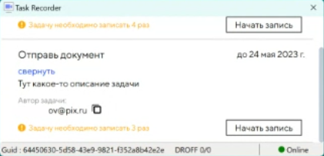
После начала записи вы можете:
- Отменить запись
- Поставить запись на паузу
- Завершить запись.
После завершения записи задачи, информация об этом будет отправлена в модуль «PIX Process Studio».

PIX Process Studio

Вход в систему
Для входа в приложение необходимо пройти авторизацию. Введите имя пользователя и пароль вашей учетной записи и нажмите кнопку «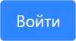».
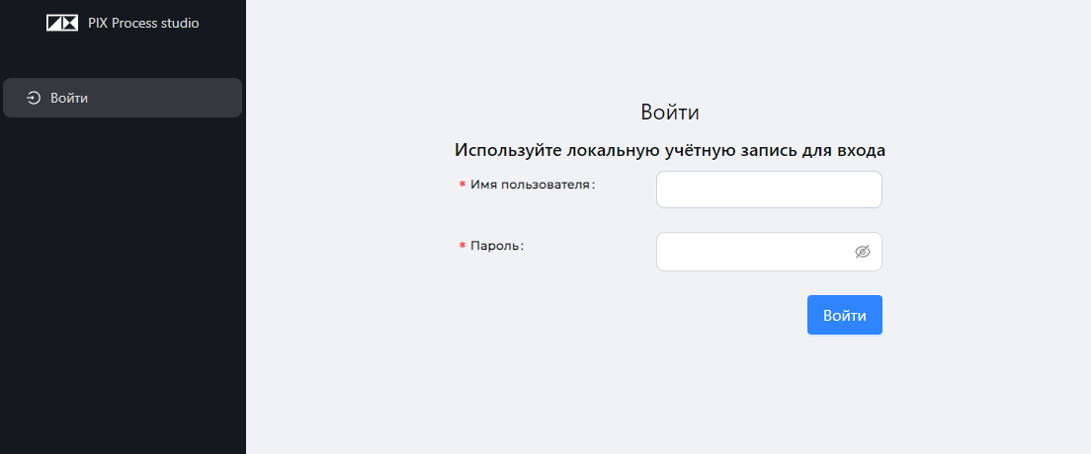
После входа в систему вы попадаете в раздел приложения «Карта процессов».
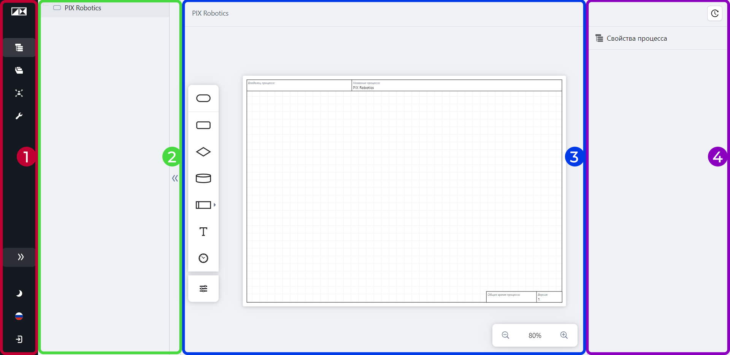
На этой странице окно делится на четыре области:
- Главное меню (1), которое является основным инструментом навигации по программе. Вы всегда можете найти его в левой части окна программы.
- Дерево процессов (2);
- Доска процессов (3) или же канвас;
- Панель свойств процесса (4).
При первом входе в систему напротив основных элементов программы вам будут отображаться подсказки для ознакомления с интерфейсом программы.
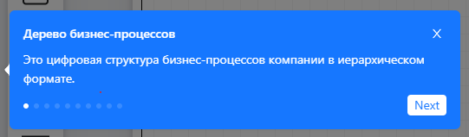
Пример всплывающей подсказки
Чтобы продолжить обучение нажмите кнопку «Next».
Для того чтобы отказаться, закройте подсказку нажатием на иконку «Х» в верхнем правом углу окна подсказки. При переходе в другой раздел программы подсказки будут продолжать отображаться.
Прогресс обучение отображается в виде кружков под текстом подсказки.

Главное меню
Главное меню – основной инструмент навигации по программе. Вы всегда сможете найти его в левой части окна.
Меню содержит следующие иконки:
Карта процессов – раздел, где происходит описание и каталогизирование процессов;
Реестр бизнес-процессов – табличное отображение построенных бизнес-процессов;
Аллокация – раздел управления распределением трудовых ресурсов по процессам (необходима активация в настройках);
Монитор задач – автоматическое формирование схем бизнес-процессов на основании данных полученных с мониторов (необходима активация в настройках);
Администрирование – настройки программы, управление пользователями и доступом;
Развернуть/свернуть – управление отображением названий разделов меню;
Темная/ светлая тема – переключение между темами интерфейса;
Выбор языка интерфейса;
Выход из учетной записи.

Карта процессов
Карта процессов – это раздел программы, где происходит каталогизирование и составление схем бизнес-процессов.

Дерево процессов
Дерево процессов – это преставление бизнес-процессов в вашей компании.
Пример иерархического представления процессов:
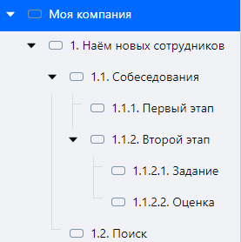
Здесь вы можете создавать новые процессы нажатием на кнопку «+», наведя на процесс внутри которого хотите создать вложенный процесс.
Процессы будут создавать по заданным в Администрирование→Шаблоны шаблонам.
Количество вложенности неограниченно.
Переход к просмотру и редактированию процесса процесс осуществляется двойным кликом по названию процесса в дереве процессов или по его блоку на канвасе.

Доска/канвас

Здесь располагается пространство для составления бизнес-процессов.
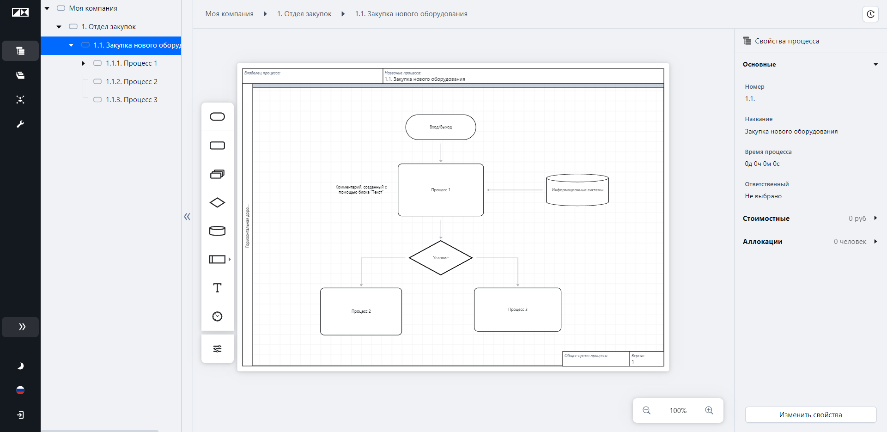
В левой части канваса располагается панель инструментов. На ней находятся все элементы нотации описания бизнес-процессов.

Элементы панели управления:
- блок Вход/Выход. Обозначает начало или же конец процесса.
- блок Процесс. В зависимости шаблонов, применимых на текущем уровне иерархии, будут показаны несколько таких блоков. Каждый блок будет соответствовать определенному шаблону.
- блок Группа. Группы – набор действий и т.д., не имеющие шаблона.
- блок Условие. Данный блок указывает на разветвление процессов, в зависимости от какого-либо условия.
- блок Информационные системы. Это представление вашей базы данных, CRM-системы и т.д.
- блок Дорожки. Предназначен для разделения процесса на части. Например, можно использовать, когда на процесс назначено два сотрудника, выделив для каждого сотрудника отдельную дорожку, показывая разграничения их обязанностей.
- блок Текст. Используется для создания надписей и комментариев.
- блок Время. Можно использовать для указания ожидания в процессе.
- Настройки. В настройках можно изменить ориентацию листа, нажатием на соответствующие иконки, отображение сетки, включать и отключать привязку элементов к сетке канваса, для перемещения блоков на фиксированные расстояния относительно сетки, а также выгрузить схему процесса в PDF.

Чтобы добавить элемент на канвас, перетащите необходимый элемент с панели управления на канвас.
Чтобы соединить два элемента стрелками, наведите на элемент, от которого вы хотите провести стрелку. Места откуда можно провести стрелку выделятся серыми кружками. Наведите на нужный кружок курсор мыши. Курсор превратиться в перекрестие. Зажмите левую клавишу мыши и перетащите курсор к необходимому элементу. Появится соединение в виде стрелка.
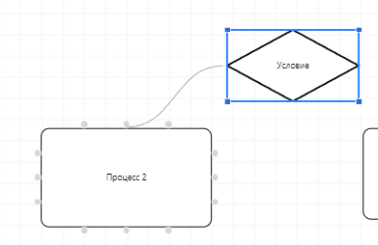
Вы можете изменить вид соединения, кликнув правой кнопкой мыши по соединяющей линии.
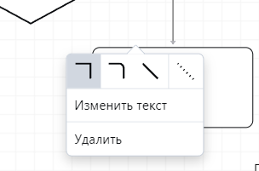
На панели «Свойств процесса» отображаются свойства выделенного процесса, в соответствии с шаблоном этого процесса. Также здесь указана аллокация сотрудников на данный процесс и его стоимостные.
Чтобы изменить свойства процесса, нажмите на кнопку «Изменить свойства».
Чтобы посмотреть историю изменений, нажмите на кнопку «».

Реестр бизнес-процессов
Данный раздел – представление карты ваших бизнес процессов в табличном виде.
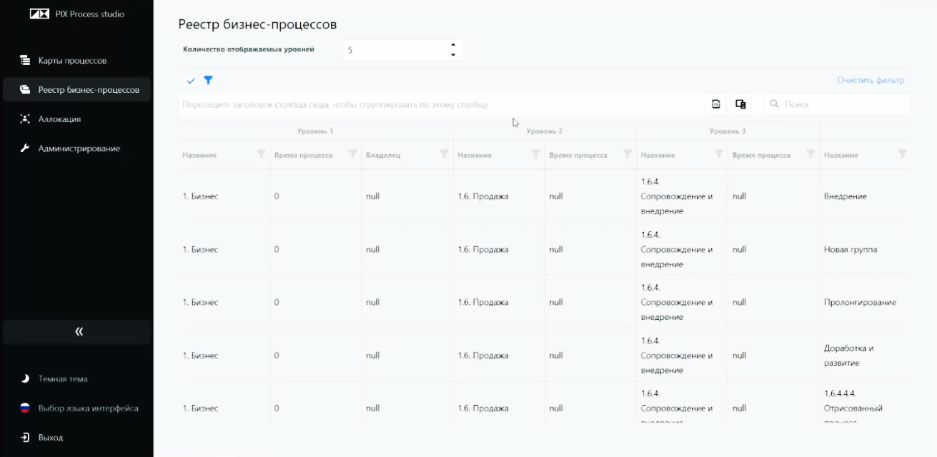
Здесь вы можете:
- Изменить количество отображаемых уровней;
- Применить фильтр нажав на кнопку «» и указав параметры фильтрации;
- Выгрузить реестр в виде XLSX-файла, нажатием на кнопку «»;
- Выбрать отображаемые колонки, нажав на кнопку «»;
- Осуществить поиск по реестру;
- Отфильтровать отдельные столбцы, нажатием на кнопку «» рядом с названием столбца.

Аллокации
Аллокация – это распределение трудовых ресурсов компании. В этом разделе вы можете назначить сотрудников на процессы и определить их процентное отношение занятость в том или ином процессе.
В данном разделе отображается структура компании, составленная на основании организационно-штатной структуры, построенной в разделе Администрирование → Справочники.
Назначьте человека на процесс, нажав на кнопку «+ Добавить» напротив имени сотрудника и выбрав из появившегося списка необходимый процесс.

Укажите тип аллокации (Change или Run) и процентное соотношение занятости сотрудника на этом процесс.
Для удаления аллокации нажмите на изображение мусорного бака «».
На основании этих данных будут вычислены дополнительные стоимостные, по процессам в которых заняты сотрудники, указанные на карте процессов.
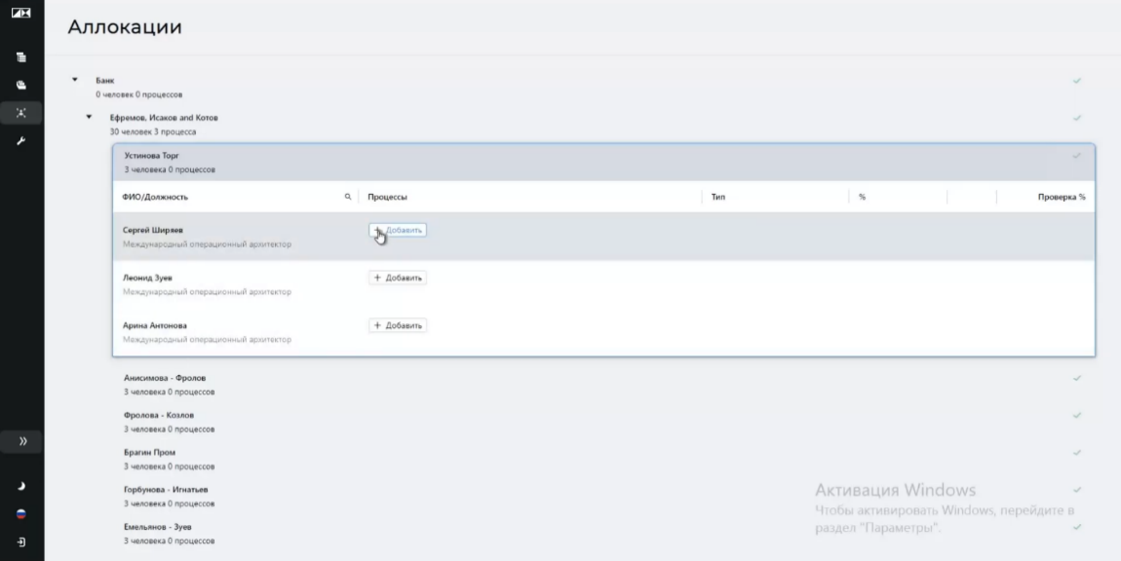

Монитор задач
Монитор задач – это инструмент, помогающий автоматически составить схему бизнес-процесса на основании зафиксированных специальным программным обеспечением «Монитор» действий сотрудников.
Монитор – отдельное программное обеспечение, которое устанавливается на рабочий компьютер сотрудника. С помощью него, сотрудник может записать какой-либо свой бизнес-процесс, простым выполнением необходимых действий на компьютере. Монитор самостоятельно автоматически запишет действия сотрудника и передаст их для анализа в PIX PS.
Данный раздел содержит несколько вкладок:
Мониторы – список подключенных мониторов;
Задачи – список задач, направленных сотрудникам через мониторы и ждущие выполнения;
Активности – отображение аналитики активности сотрудников, полученных с помощью мониторов. Здесь отображаются такие показатели как, количество кликов, активное время, не рабочее время и т.д.;

Мониторы
Здесь располагается список Мониторов, подключенных к «PIX Process Studio». Подключение монитора осуществляется во время установки программного обеспечения «Task Recorder» на рабочий компьютер сотрудника.
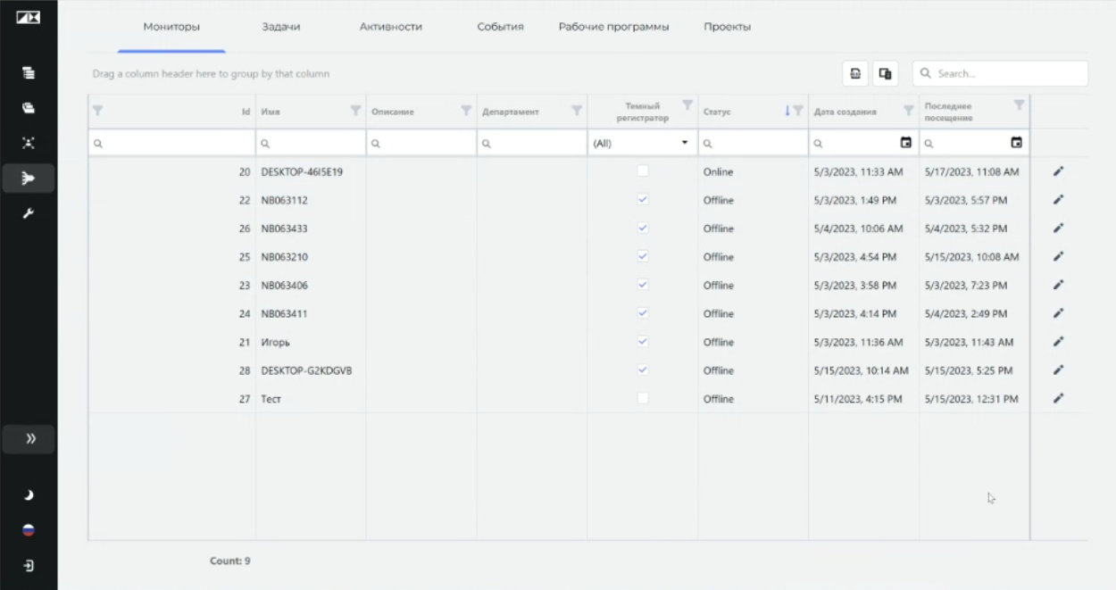
Вы можете изменить Имя, Описание и другие свойства Монитора, нажав на кнопку «».

Задачи
Здесь отображается список задач.
Задача – задание для сотрудника на запись одного из его бизнес-процессов с помощью записи на Монитор.
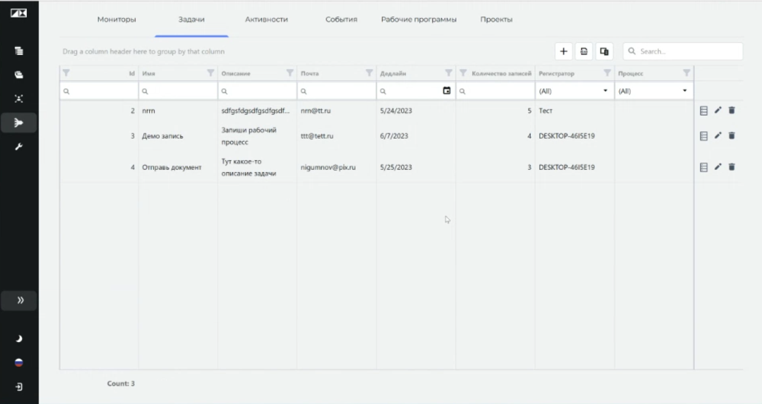
Вы можете:
- настроить отображаемые свойства задачи нажав на иконку «»;
- удалить задачу, нажав на иконку «»;
- просмотреть логи изменения задачи, нажав на «».
В логах задачи можно просмотреть выполнение задачи.
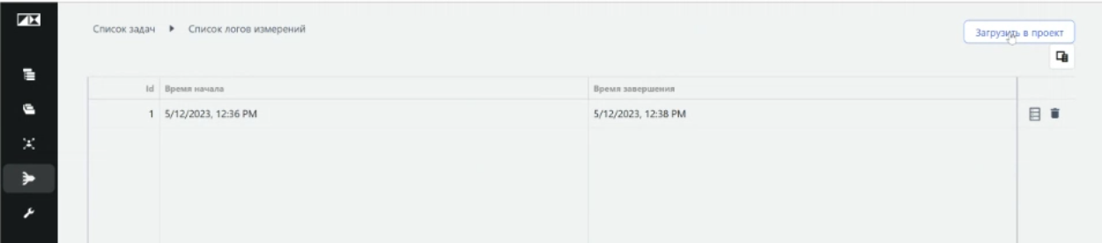
Нажав на кнопку «», можно посмотреть по шагам выполнение сотрудником поставленной ему задачи.
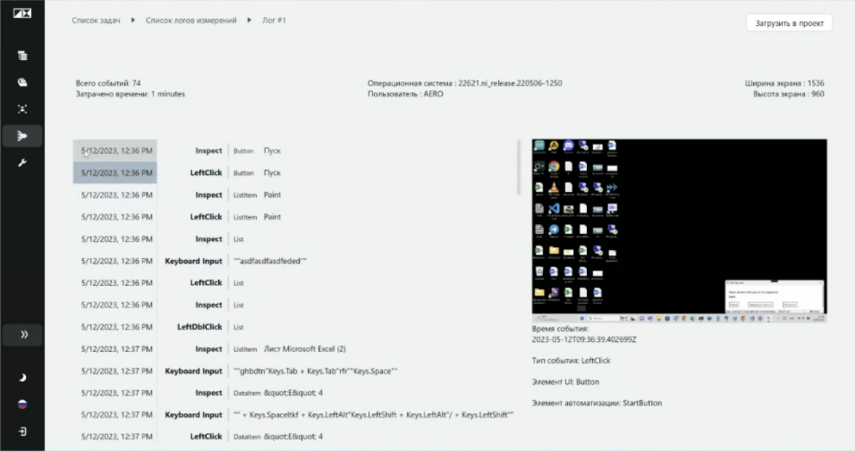
Вы можете подключить конкретный лог задачи к проекту, для его анализа и составления схемы бизнес-процесса на его основе. Для этого нажмите кнопку «Загрузить в проект» и выбрав проект, в который вы хотите осуществить загрузку. Загруженный лог окажется в заданном вами проекте.
Все проекты хранятся во вкладке «Проекты».

Проекты
Проекты – пространство, где происходит анализ логов задач и преобразование их в схемы бизнес-процессов.
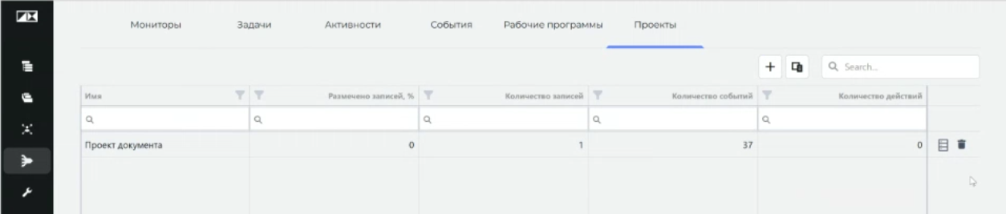
Нажав на кнопку «» можно перейти к список «События проекта», где отображаются все логи задач, отправленные в проект.
Каждое событие можно отредактировать, нажав на кнопку «» рядом с событием.
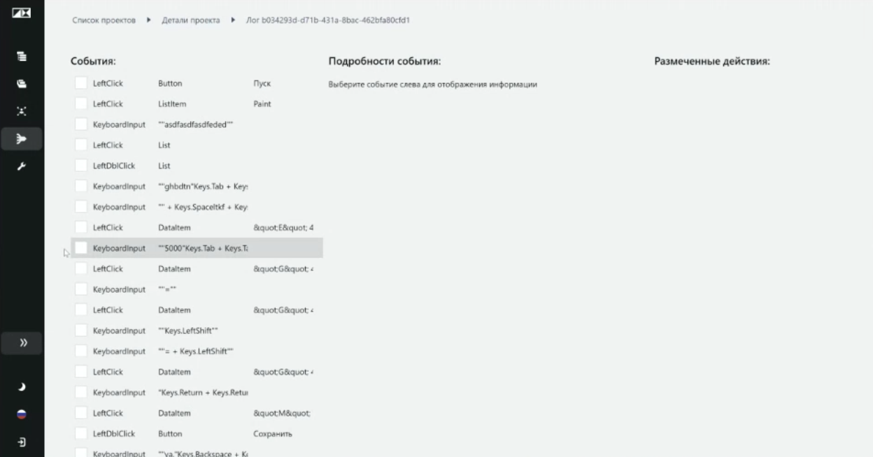
Выбрав действия с помощью чекбоксов рядом с ними, можно преобразовать их в действие, нажав кнопку «Преобразовать в действие» и задав им Имя действия. 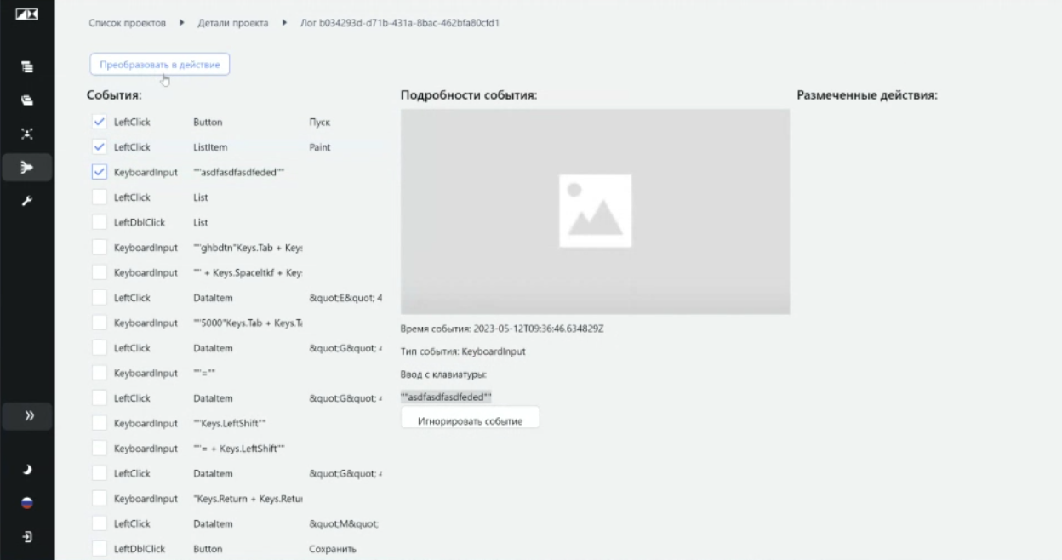 Также можно указать уже существующее действие из выпадающего списка. Размеченные действия отображаются в области «Размеченные действия».
Постепенно размечая действия в области «Размеченные действия» строится схема бизнес-процесса.
Чтобы событие не учитывалось при создании схемы бизнес-процесса, активируйте его чекбокс и нажмите кнопку «Игнорировать событие».
После появления размеченных действий их список будет отображаться в плане проекта.
Для завершения построения схемы бизнес-процесса нажмите на кнопку «Скомпилировать процесс».
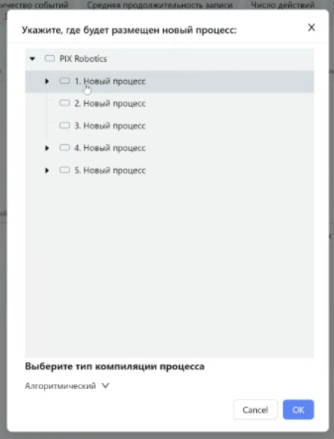
Вам будет предложено выбрать на каком уровне иерархии бизнес-процессов должен располагаться скомпилированный процесс, а также метод компиляции: алгоритмический или прямой.
Алгоритмический – с разветвлением процесса, при наличии условий.
Прямой – создание нескольких схем одного бизнес-процесс, соответствующих разным путям его выполнения.
Скомпилированный процесс будет показан на выбранном уровне на карте бизнес-процессов.

Администрирование
Данный раздел предоставляет следующие возможности:
Управление пользователями
Управление уровнем доступа
Настройка отображения всплывающих подсказок;
В этом разделе существуют вкладки:
- Справочники
- Шаблоны
- Пользователи
- Роли
- Группы
- Настройки

Справочники
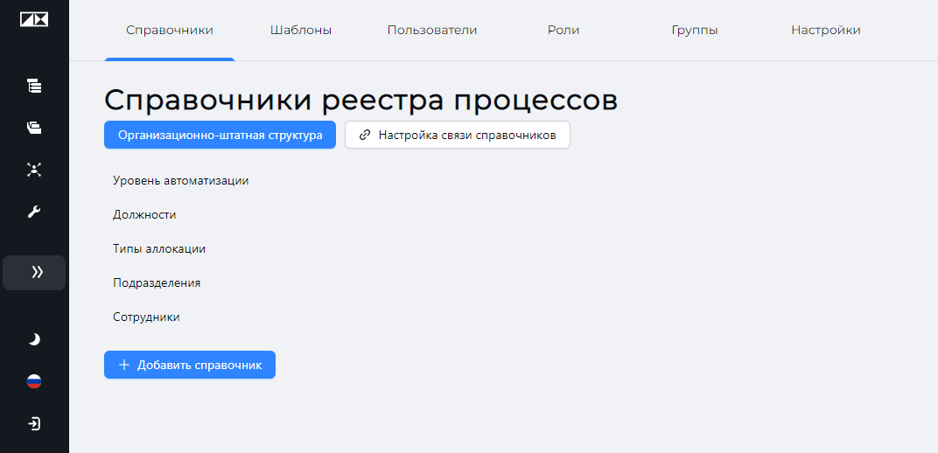
Справочник – это таблица с информацией о структуре вашей организации.
Примером справочника может послужить таблица сотрудников, где кроме ФИО указаны должность, ставка, отдел и т.д.
Также примером может быть таблица с информацией об отделах организации, где указаны такие данные как: название отдела, количество сотрудников, руководитель отдела и т.д.

Добавление справочника
Чтобы добавить новый справочник нажмите кнопку «Добавить справочник».
Откроется окно «Создание справочника».
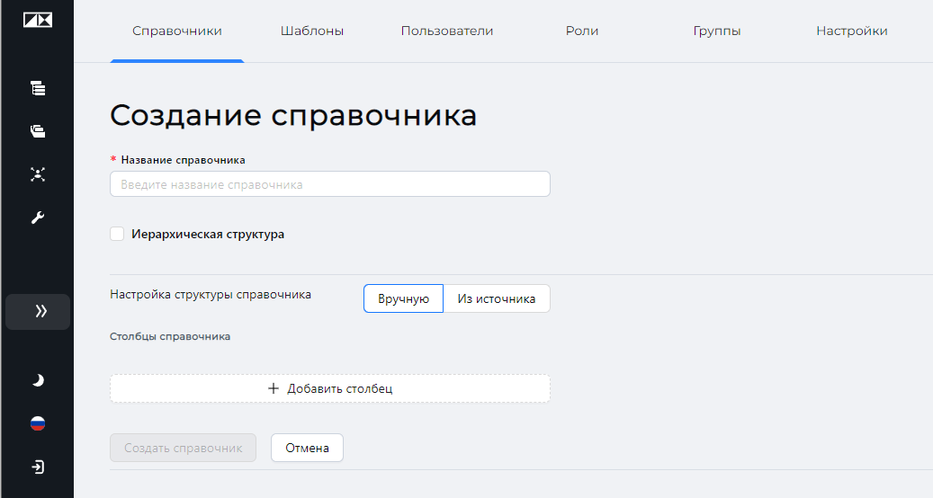
Введите название справочника в соответствующем поле.
Вы может создать справочник с иерархической структурой активировав флажок.
Вы можете создать справочник вручную, создавая нужные столбцы, а можете загрузить из источника.

Создание справочника из источника
В качестве источника может выступать файл Excel.
Выбрав опцию настройка структуры справочника как «Источник», нажмите на кнопку «Загрузить файл» и выберите необходимый файл.
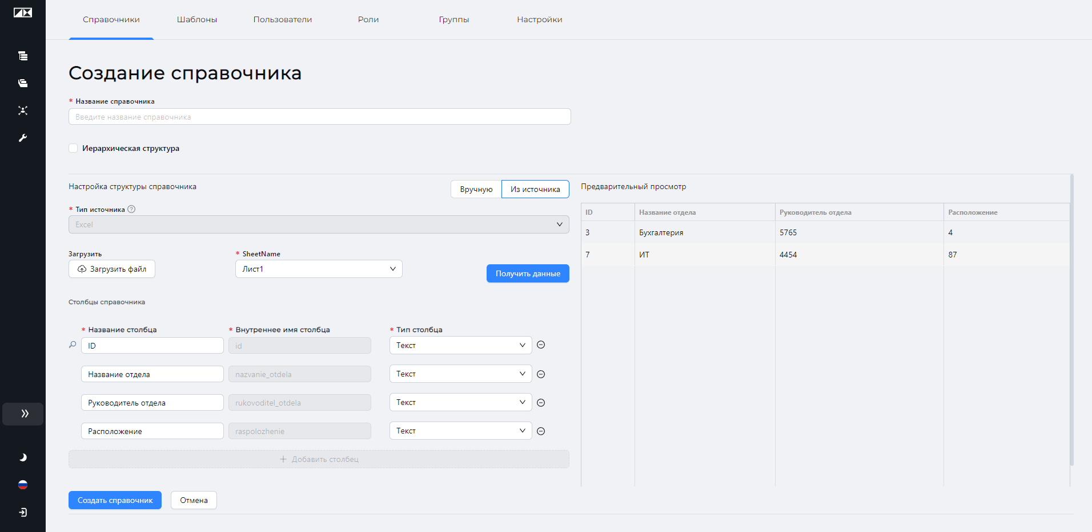
При загрузке файла необходимо указать название листа (SheetName), из которого будут браться данные.
Для просмотра загружаемых данных нажмите кнопку «Получить данные».
В этом примере выбран файл таблицей, содержащей информацией об отделах и состоящей из четырех колонок: ID отдела, Название отдела, Руководитель отдела и Расположение.
Справа в области «Предварительный просмотр» можно увидеть содержимое загружаемой таблицы.
Также структура таблицы в виде столбцов отобразилась в области «Столбцы справочника». Здесь вы можете:
- изменить названия столбцов;
- выбрать тип данных, указанных в столбцах;
- удалить ненужные столбы, нажатием на кнопку «⊖» справа от столбца.
Для завершения процесса создания справочника нажмите кнопку «Создать справочник».

Создание справочника вручную
Для создания справочника вручную, выберите соответствующую опцию в настройке структуры справочника.
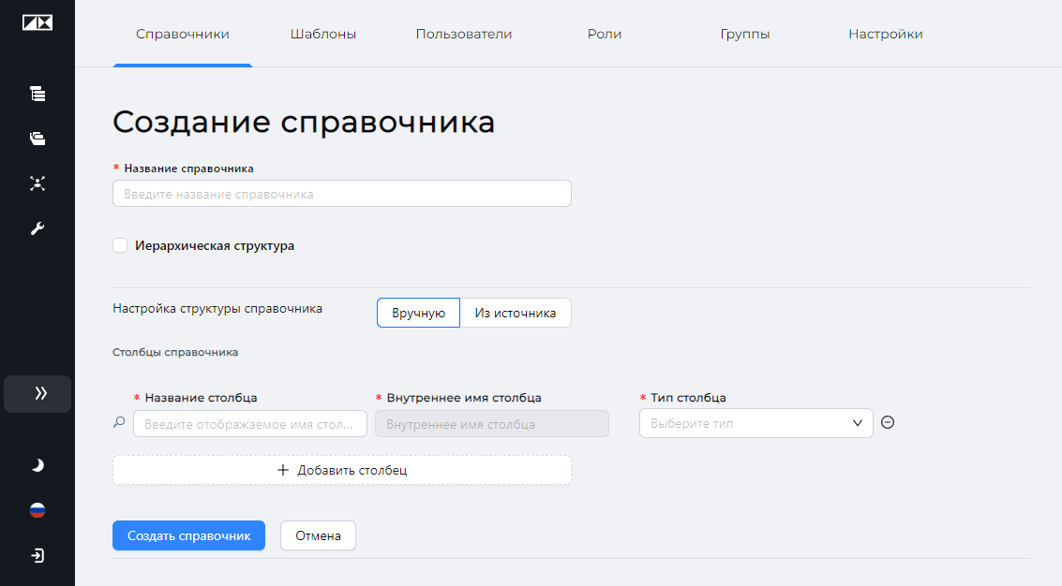
Создавая справочник, вы фактически создаете таблицу. Создайте необходимые столбцы, добавляя новые столбцы нажатием на кнопку «Добавить столбец».
Заполните поля «Название столбца» и «Тип столбца» (тип данных, которые будут помещены в столбец при заполнении справочника). «Внутреннее имя столбца» генерируется автоматически.
Заполнить справочник значениями можно после его создания.
Для завершения процесса создания справочника нажмите кнопку «Создать справочник».

Добавление данных в справочник
Чтобы добавить данные в справочник, нажмите на его название в списке справочников.
В примере использован справочник «Должности»
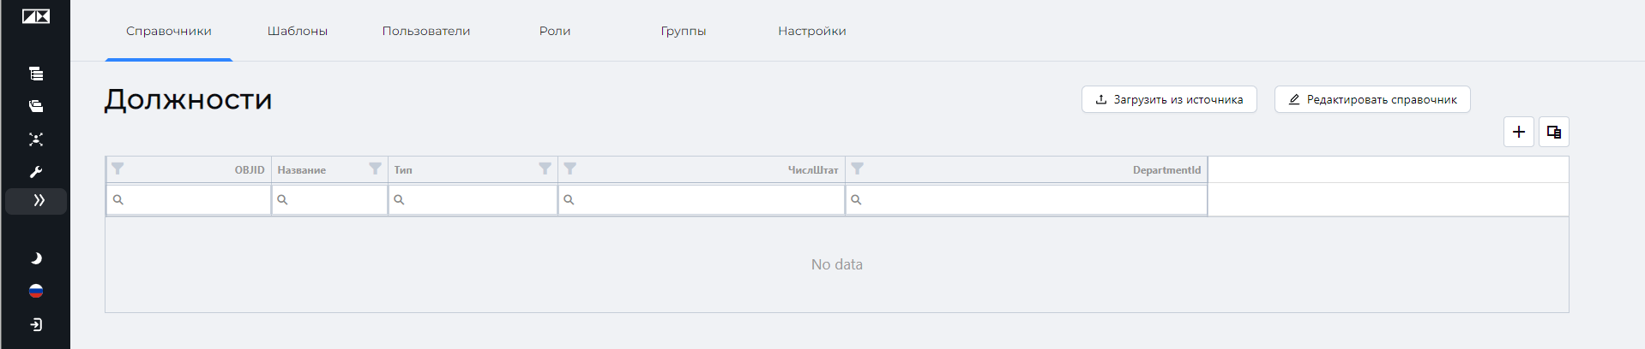
Вы можете добавлять данные вручную, создавая новые строки нажатием кнопки «+» над правым верхнем углом таблицы, либо загрузить данные из источника.

Добавление данных вручную
При нажатии кнопки «+», вам будет предложено ввести значения столбцов для новой строки.
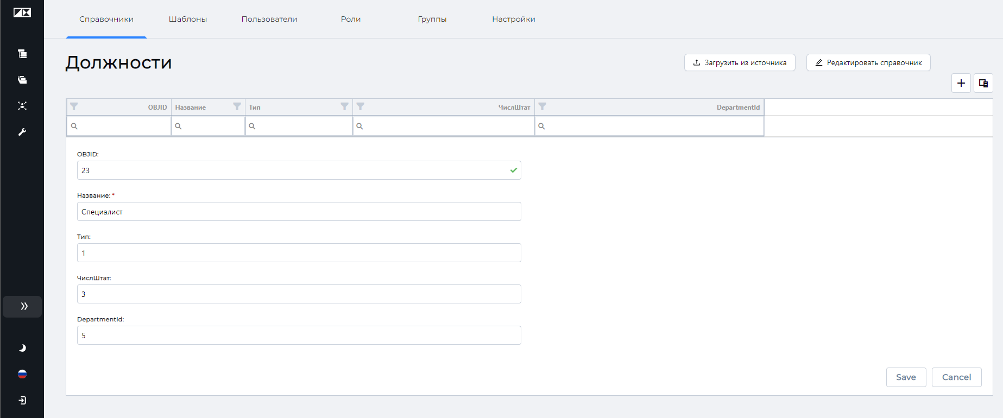
При заполнении обратите внимание на изображение зеленой галочки в столбце OBJID, означающей корректность ввода. Так как в этом столбце хранится индивидуальный (в этой таблице) идентификатор создаваемой записи (строки), то это значение должно быть уникально для этого столбца.
Заполнив все необходимые поля, нажмите кнопку «Save». Создастся новая строка.
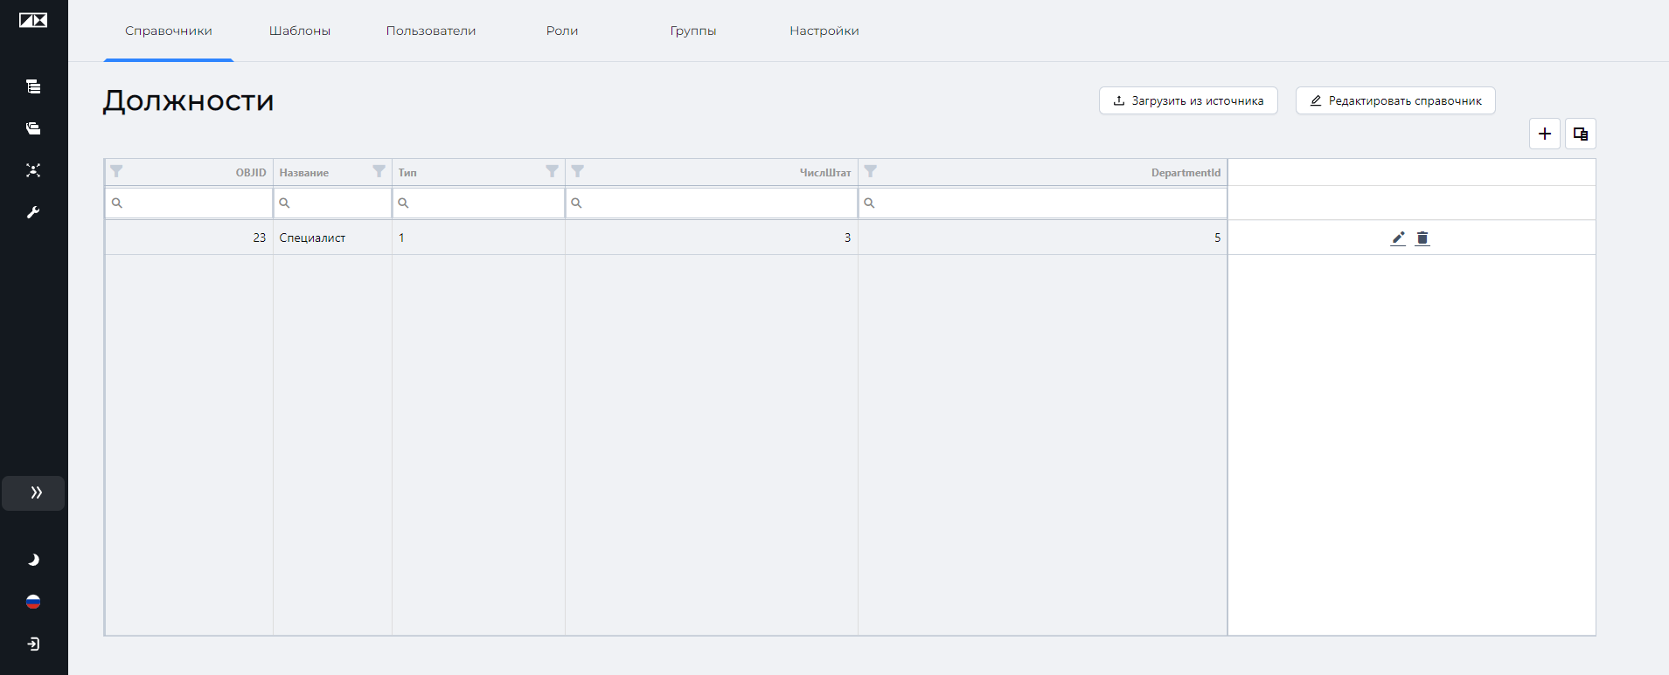

Добавление данных из источника
Для добавление данных в справочник из внешнего источника нажмите кнопку «Загрузить из источника». Откроется окно «Обновление данных справочника».
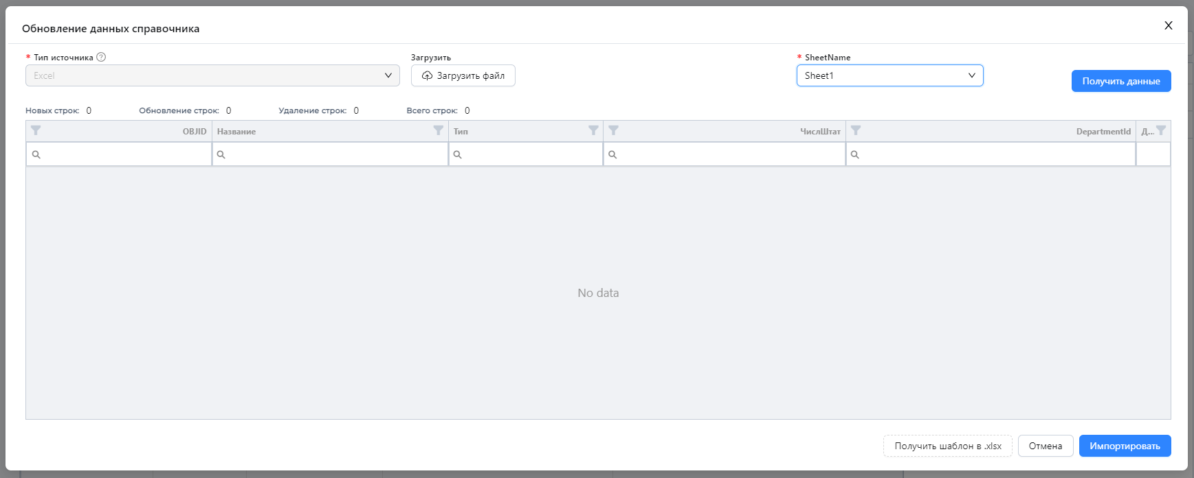
Выберите файл, нажав кнопку «Загрузить файл».
В «SheetName» укажите название листа с необходимой таблицей.
Нажмите кнопку «Получить данные», для просмотра итогового вида справочника со старыми и новыми данными.
Вы также можете скачать Excel таблицу-шаблон, куда вы можете предварительно перенести данные, которые хотите добавить в справочник. Для это нужно нажать кнопку «Загрузить шаблон в .xlsx».
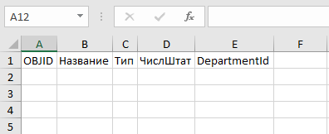
Завершите процесс нажатием на кнопку «Импортировать».

Редактирование справочника
Чтобы отредактировать справочник, нажмите на его название в списке справочников. Далее нажмите на кнопку «Редактировать справочник».
Будет открыто окно «Редактирование справочника».
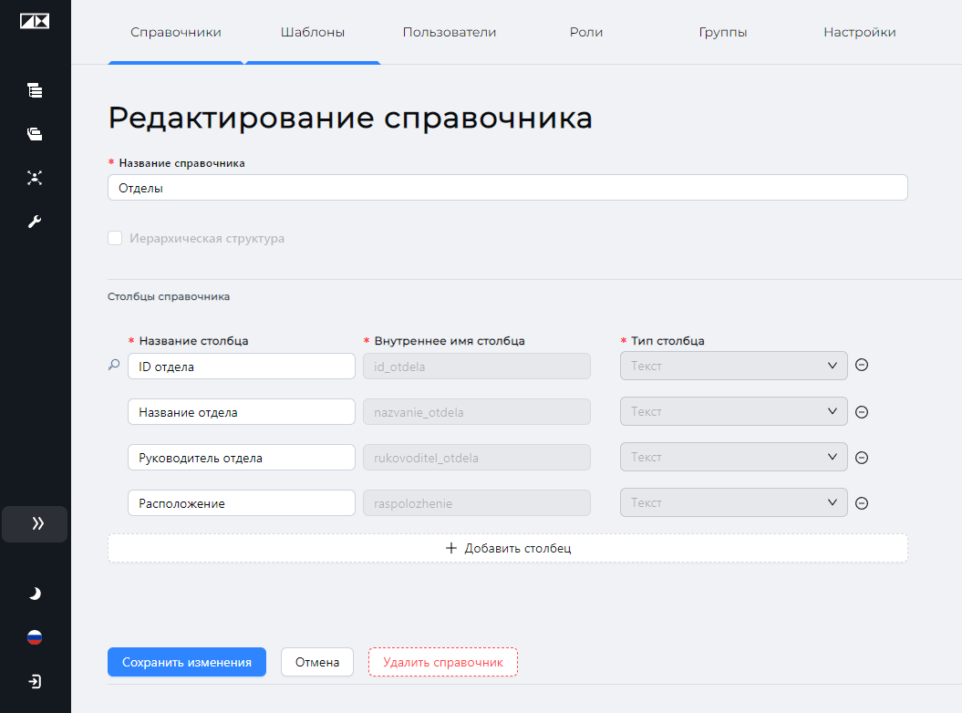

Здесь вы можете:
- Сменить название справочника;
- Добавить новый столбец нажатием на кнопку «Добавить столбец»;
- Редактировать название существующих столбцов;
- Удалить справочник, нажав на кнопку «Удалить справочник».

Организационно-штатная структура
Это представление структуры вашей компании в разрезе распределения трудовых ресурсов.
Для просмотра структуры нажмите на кнопку «Организационно-штатная структура».
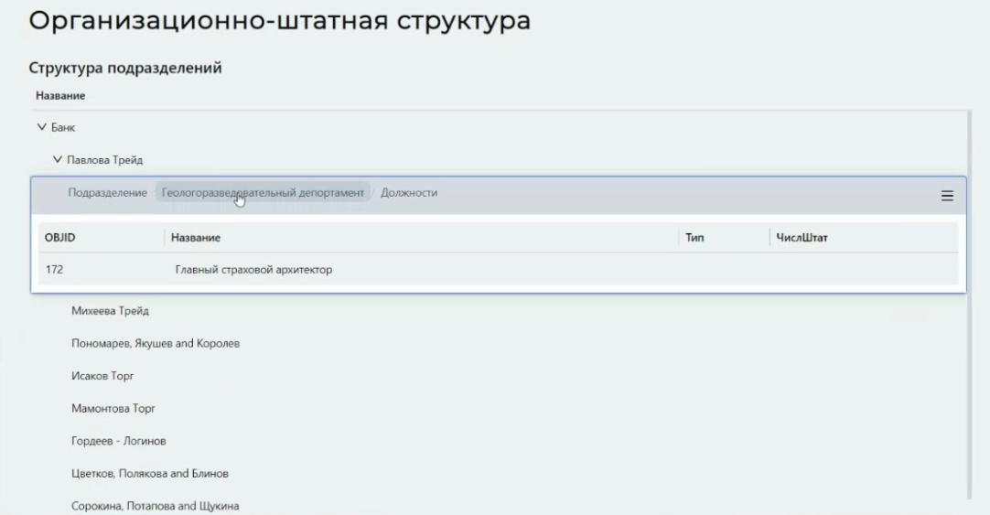
Данная структура строиться на основе связанных между собой справочников, содержащих таблицы должностей, отделов и сотрудников.
Для настройки связей, во вкладке справочники нажмите кнопку «Настройка связи справочников».
В открывшемся окне будет показа текущая модель взаимосвязей между справочниками.
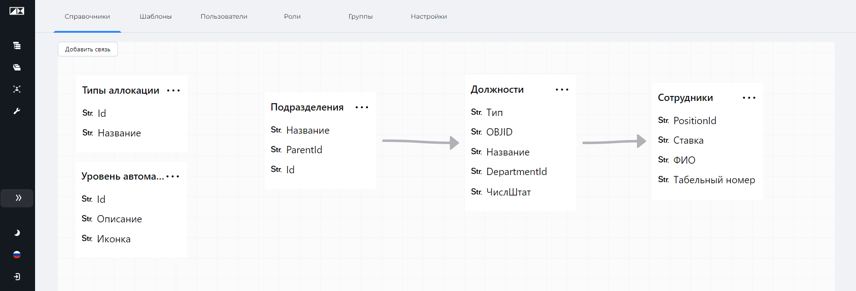
Для добавления новый связи нажмите кнопку «Добавить новую связь».
В открывшемся окне необходимо указать связываемые справочники и название столбца по которому будут осуществляться связь.
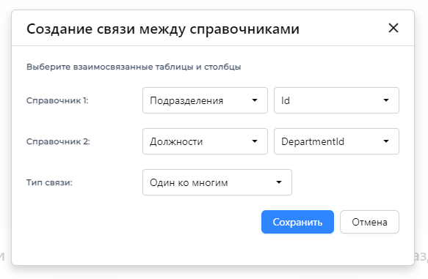
Связи между двумя справочниками задаются по соответствию одного столбца в обеих справочниках (таблицах).
Возможно задать следующие типы связей:
- Один к одному – каждая запись из двух таблиц используется в каждой таблице только один раз;
Примером связи один к одному могут послужить таблицы «Персональные данные» (Имя, Фамилия, Год рождения, номер паспорта и т.д.) и таблица «Паспорт» (Номер, кем выдан и т .д.) связанные по номеру паспорта (связь один к одному по столбцу номер паспорта). У одного человека может быть только один паспорт и у одного паспорта может быть только один владелец.
- Один ко многим (многие к одному) – являются наиболее распространенным типом связи. В такого рода связях строка в таблице А может иметь много строк в таблице B. Но строка в таблице B может иметь только одну строку в таблице А. Например, таблицы "Отдел" и "Сотрудники" имеют связь "один ко многим". То есть, каждый отдел включает в много сотрудников, но каждый сотрудник относится лишь к одному отделу.

Чтобы отредактировать или удалить связь нужно кликнуть по стрелки связи и выбрать необходимый пункт.
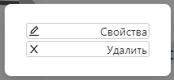

Шаблоны
Шаблон – это заготовленный макет бизнес-процесса с определенным набором свойств.
При создании нового процесса в «Карте процессов», процесс создается на основании одного из шаблонов, заданных для текущего уровня иерархии.
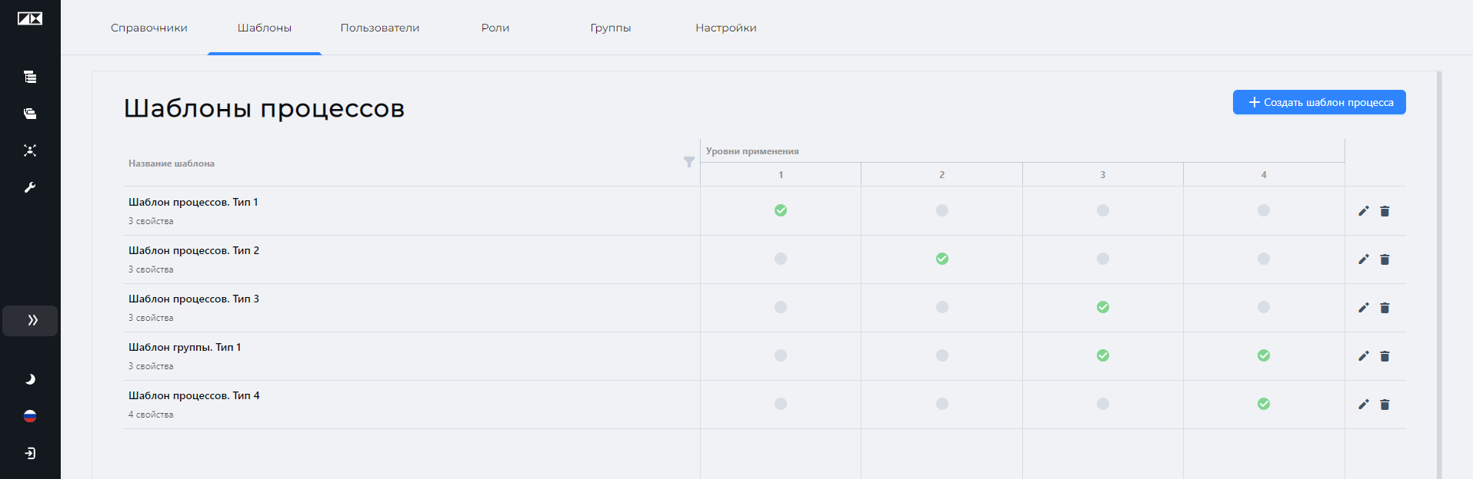
В таблице шаблонов можно увидеть:
- Название шаблона;
- Уровень применения шаблона – на каком уровне иерархии бизнес-процессов можно создать процесс на основании этого шаблона;
- Иконка фильтра «» в колонке «Название шаблона» для фильтрации шаблонов по названию;
- Иконка карандаша «» для редактирования шаблона;
- Иконка мусорной корзины «» для удаления шаблона.

Создание нового шаблона
Для создания нового шаблона нажмите на кнопку «Создать шаблон процесса».
В открывшемся окне укажите название шаблона и уровни применения, нажмите кнопку «Создать».
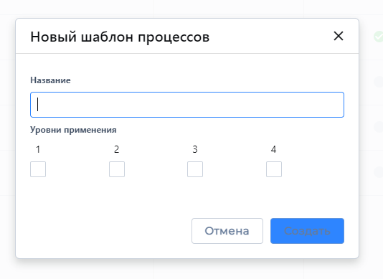

Редактирование шаблона

Редактирование названия и уровней применения
Для редактирования названия и уровней применения шаблона нажмите на иконку карандаша «» справа от шаблона.
Для сохранения изменений нажмите на иконку дискеты «» или чтобы отменить изменения нажмите «».

Редактирование свойства и ориентации листа канваса
Для редактирования свойств шаблона и ориентации листа перейдите к шаблону, нажав на его название в списке шаблонов.
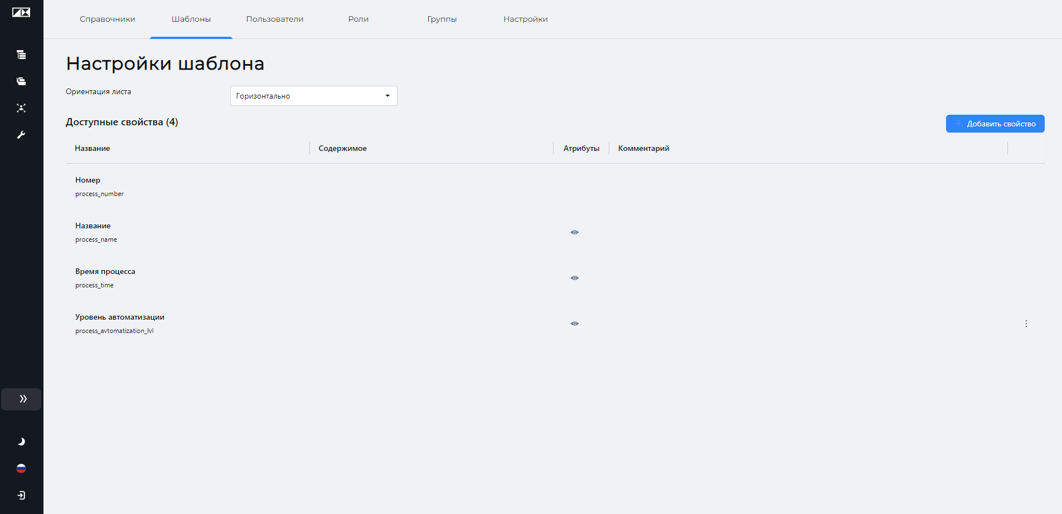
Для добавления нового свойства нажмите кнопку «Добавить свойство».
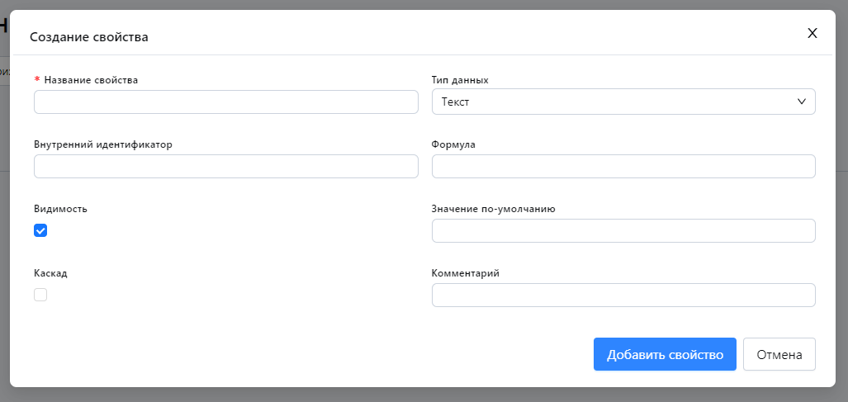
Заполните необходимые поля и нажмите кнопку «Добавить свойство»
Напротив свойств, которые можно редактировать, находится иконка с несколькими вертикально расположенными точками «⋮». При нажатии на эту иконку появляется контекстное меню, где вы можете перейти к редактированию свойства или удалить его.
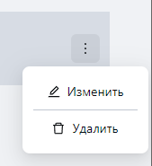

Пользователи
Во вкладке пользователи отображается список учетных записей пользователей. Здесь вы можете редактировать учетные записи уже существующих пользователей, а также создавать новые.
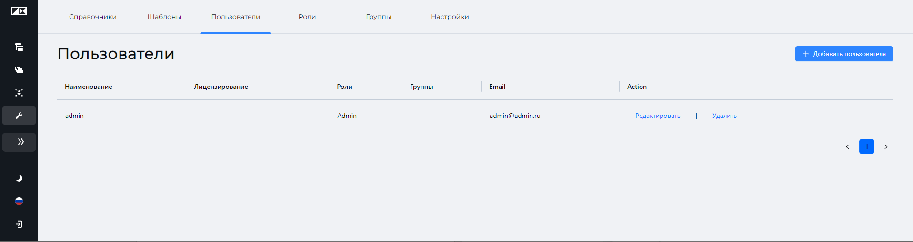

Создание новых пользователей
Чтобы создать новую учетную запись пользователя, нажмите на кнопку «Добавить пользователя».
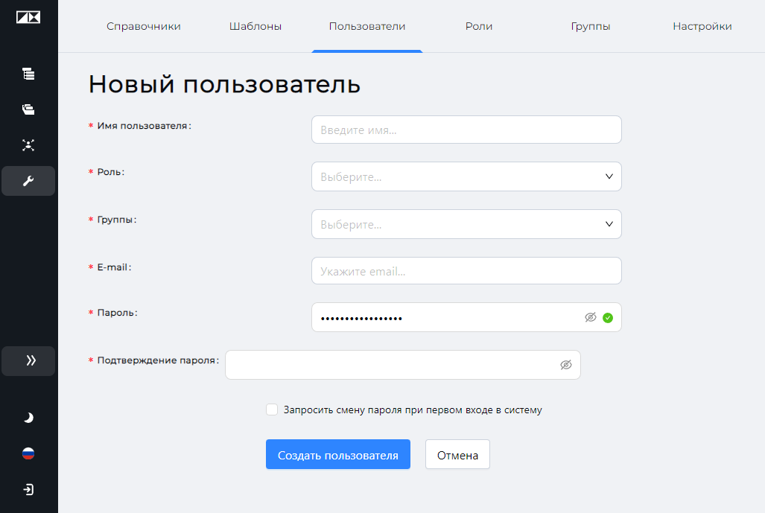
В открывшемся окне «Новый пользователь» необходимо указать:
Имя пользователя – логин пользователя для входа в систему;
Роль – роль, присваиваемая пользователю. Подробнее см. «Роли»;
Группы – группы, в которых будет состоять пользователь. Один пользователь может состоять в нескольких группах. Подробнее см. «Группы»;
E-mail – электронная почта пользователя;
Пароль – пароль к создаваемой учетной записи;
Подтверждение пароля;
Запросить смену пароля при первом входе в систему – при активации данного пункта, при первом входе пользователя в систему, он будет перенаправлен на страницу смены пароля.
Заполнив все поля, завершите процесс создания новой учетной записи нажатием на кнопку «Создать пользователя».

Редактирование пользователя
Чтобы отредактировать учетную запись пользователя, нажмите на «Редактировать» напротив учетной записи в списке пользователей.
В открывшемся окне отредактируйте необходимые параметры.
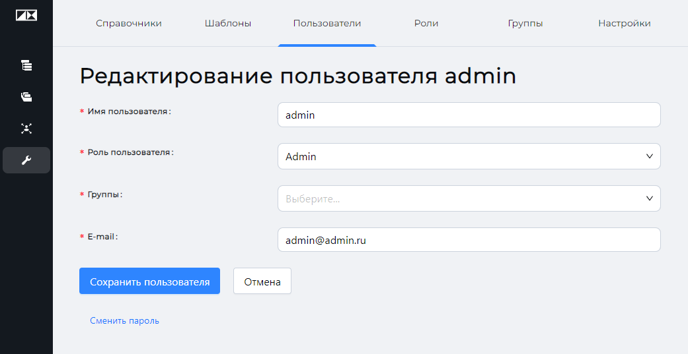
Для смены пароля нажмите на «Сменить пароль».
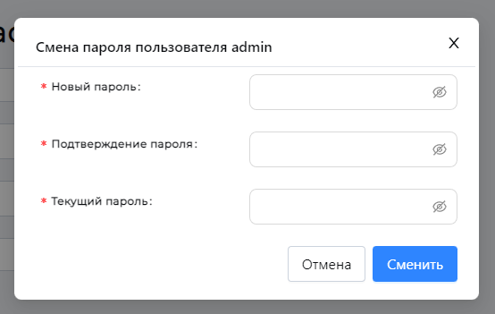
В открывшемся окне введите необходимые данные и нажмите «Сменить»
Чтобы изменения вступили в силу, нажмите на кнопку «Сохранить пользователя».
Для отмены изменений нажмите «Отмена».

Роли
Роль пользователя — это совокупность прав и возможностей, которые получает пользователь системы.
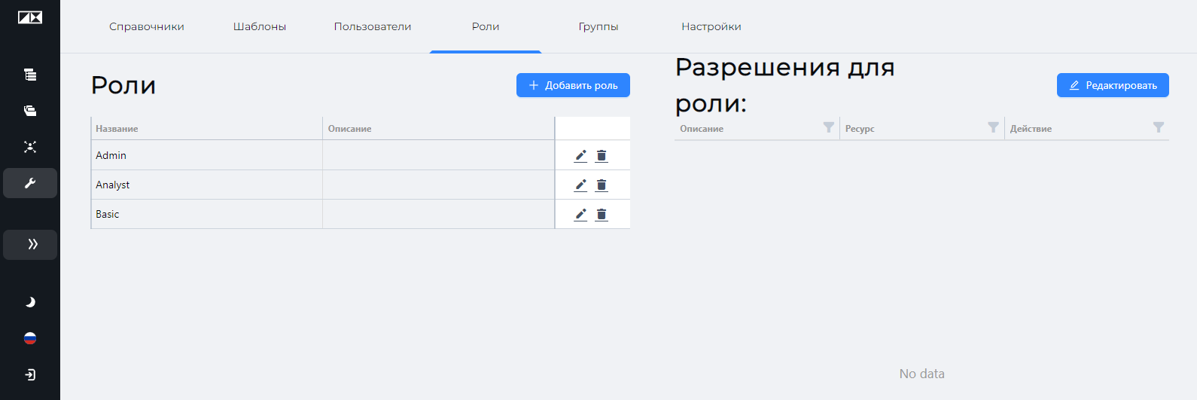
Окно ролей разделено на две части: Роли и Разрешения для роли.
В области Роли находиться список существующих ролей. Можно отредактировать название и описание роли, нажав на изображение карандаша «» рядом с ролью.
Для удаления роли, нажмите на изображение мусорного бака «» рядом с ролью.
При нажатии на название роли в области Роли, в области Разрешения для роли отобразятся все разрешения, которые присвоены данной роли.

Создание новой роли
Чтобы создать новую роль, нажмите на кнопку «Добавить роль».
В открывшемся окне укажите название роли и её краткое описание. Описание является необязательным полем.
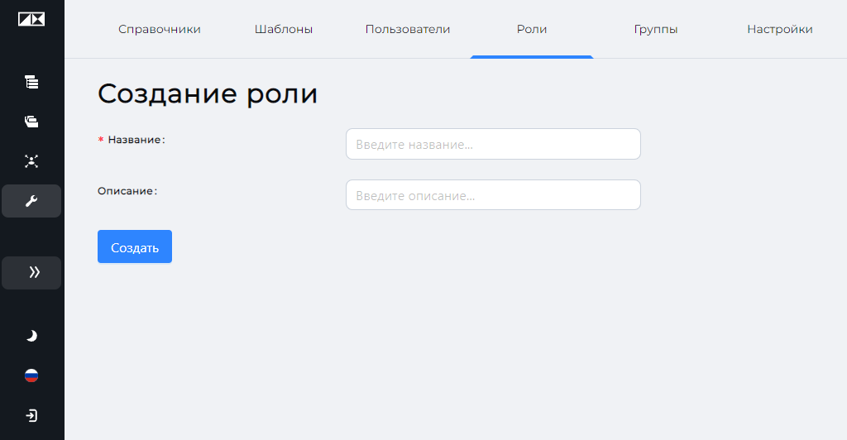
Завершите создание роли, нажав кнопку «Создать».
Созданная роль отразиться в списке ролей.

Редактирование разрешений роли (Правами)
Для редактирования разрешений, предоставленных роли, выберите роль, кликнув по её названию в области Роли и нажмите кнопку «Редактировать». В примере ниже выбрана роль Analyst.
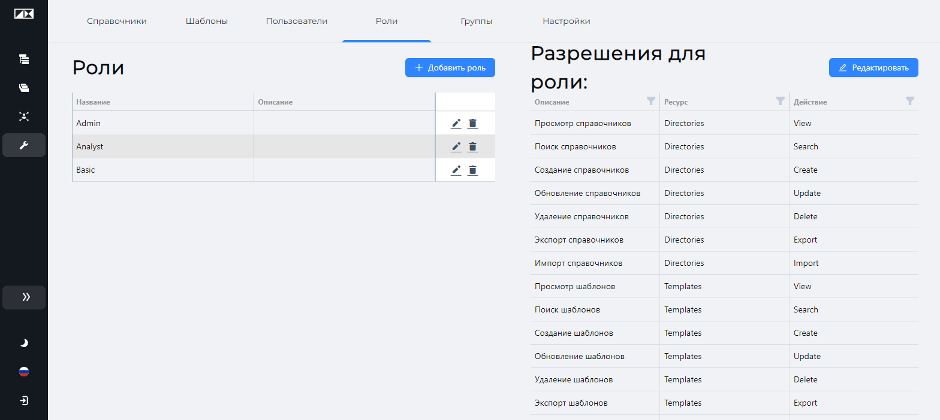
Откроется окно «Редактирование разрешений»
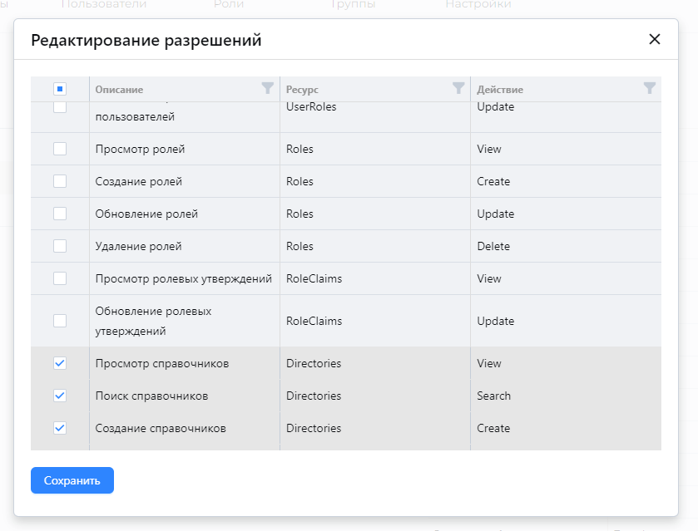
Структура разрешений представлена в виде таблицы.
Активируя чекбокс (☐→☑), вы можете отметить права, которые следует предоставить данной роли;
Чтобы изменения вступили в силу, нажмите кнопку «Сохранить».

Группы
Пользователей можно объединять в группы. Группа определяет права доступа к элементам программы. Например, можно создать группу «Отдел HR» или же «Финансы».

Настройки
Здесь можно настроить отображение всплывающих подсказок с помощью кнопки «Включить отображение подсказок».
В данном разделе доступны настройки активации разделов «Аллокация» и «Монитор задач», а также функции «Согласования» с помощью соответствующих тумблеров.

